БИОГИМНАСТИКА.

Заслужить здоровье
"...Био гимнастика подготовит ваше тело, как почву... Здоровье не может случайно упасть с неба... ведь свою энергию вы уже затратили, а другой взять было неоткуда... Психо-биоэнергетическая гимнастика это фитнесс плюс здоровье в гармонии... Наша гимнастика - шаг в мир здоровья и красоты..."
заболевания, поддающиеся лечению био гимнастикой:
Астенопия
Амблиопия
Бронхиальная астма
Бронхит хронический
Вегето-сосудистая (нейроциркуляторная) дистония
Гастрит хронический
Импотенция
Избыточный вес
Климактерический синдром
Мигрень (гемикрания)
Неврастения и другие неврозы
Остеохондроз шейно-грудного отдела позвоночника
Пояснично-крестцовый остеохондроз позвоночника
Распространенный остеохондроз позвоночника
Сколиоз детский
Сколиоз взрослых ... ... ...

Оздоровление и очищение организма через позвоночник
Психо-биоэнергетическая гимнастика оздоравливает организм человека, воздействуя преимущественно через позвоночник, очищая его, освобождая нервные окончания, расширяя энергетические каналы...

Упражнения лечат
Био гимнастические упражнения могут выполнить работу хорошего мануального терапевта, одновременно заменяя сопутствующую лечебную физкультуру, перестраивая мышечную систему и не позволяя позвонкам

оздоровление и очищение организма через воздействие на позвоночник

влияние био гимнастики на организм человека
Психо-биоэнергетическая гимнастика представляет собой методику профилактики болезней, оздоровления и очищения организма человекаПомимо общего фитнес-влияния упражнений на организм осуществляется дополнительное воздействие , преимущественно через позвоночник. На занятиях происходит автоматическая правка позвонков и дисков позвоночника, очищение от солей и шлаков, с одновременной перестройкой мышечной системы, что не позволяет позвонкам вернуться в неправильное положение. упражнения био гимнастики Био-гимнастические упражнения разрабатывались как средство укрепления здоровья и профилактики заболеваний. На практике упражнения био-гимнастики успешно используются в качестве лечебной физкультуры. Для некоторых заболеваний эти упражнения могут стать лучшим лекарством.
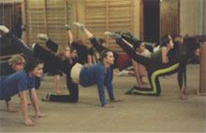
Упражнения комплексов рекомендуется выполнять в изложенной последовательности.

здоровье через очищение
Очищение позвоночника освобождает нервные окончания. Как следствие расширяются энергетические каналы, восстанавливаются гормональный и витаминный баланс в организме. При выполнении специальных упражнений происходит омоложение и очищение организма за счет более интенсивной замены клеток, укрепляется иммунная система. Био гимнастика позволяет управлять своей биоэнергетикой. Но прежде всего - она лечит, очищает и омолаживает организм. При выполнении биоэнергетических упражнений происходит само-массаж внутренних органов и биологически активных точек организма...

комплекс упражнений на шведской стенке с перекладиной
Упражнения этого комплекса окажут положительное воздействие на здоровье всех категорий занимающихся. Эти упражнения желательно, также, использовать в качестве разминочных, перед упражнениями других комплексов. В то же время они имеют важное самостоятельное значение для больных с искривлением позвоночника (в том числе и детей) и будут особенно полезны людям среднего и старшего возраста (после 40 - 50 лет), поскольку препятствуют тем возрастным изменениям организма, что ведут к уменьшению роста человека.
- Упражнение 1. Исходное положение (и.п.): Повиснув на шведской стенке или турнике (желательно с деревянной перекладиной), лицом к залу, руки на ширине плеч, пятки ног тянуть к полу, носки вверх, при этом одновременно подбородок притягивается к груди. Висеть до 4 мин. Если вы делаете этот комплекс на шведской стенке с турником-карнизом, то по мере усталости отдыхайте, ставя ноги на удобную ступеньку и прогибаясь, продолжая вытягивать позвоночник, так, чтобы растяжка его не прерывалась.

- Упражнение 2. И.п. упражнения 1. На счёт 1 махом развести ноги в стороны,
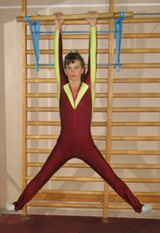
на 2, скрещивая, свести ноги, что приведет к развороту таза, и повернуть голову в противоположную сторону,
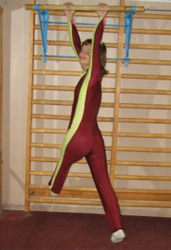
на 3 махом развести ноги в стороны, на 4 тоже, что на 2, но в другую сторону.
- Упражнение 3. И.п. упражнения 1. Пружинящие парные повороты тазом влево - вправо с одновременным разворотом головы в противоположную сторону; 4-8 пар движений в каждую сторону.
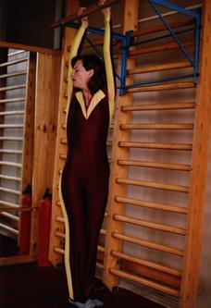
Если руки устали, поставьте ноги на опору - ступеньку и выгибайтесь, не прерывая растяжку позвоночника. Отдохнув, продолжайте выполнять упражнение.
- Упражнение 4 - "Маятник". И.п. упражнения 1. Раскачивание ног в стороны строго параллельно стенке при фиксированном положении рук и корпуса; выполнить упражнение 8-16 раз.
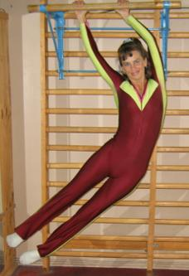

- Упражнение 5 - "Русалочка". И.п. упражнения 1. Круги ногами 8 -12 раз в каждую сторону. Можно с отдыхом при смене направления. Закончив это упражнение плавно (не прыгая! – касается всех упражнений) слезть с турника или стенки.
- Упражнение 6. И.п.: захват шведской стенки руками на уровне груди и упор ногами во вторую от пола ступеньку.
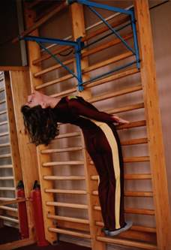
Плавные парные покачивания вперёд-назад с постепенным сближением рук и ног до минимально возможного расстояния.
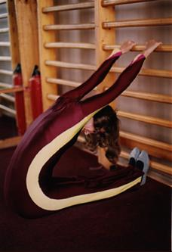

- Упражнение 7. И.п.: вис лицом к шведской стенке, руки на ширине плеч, ноги вместе, носки вытянуты вниз. На счет 1 прогибаясь, одновременно отвести ноги и затылок назад,
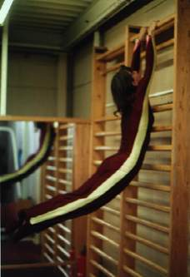
на 2 вернуться в и.п. На 3 повторить, разводя ноги в стороны,
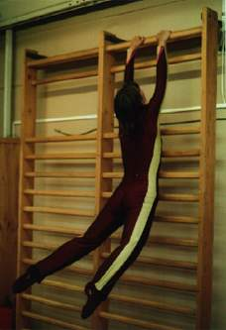
на 4 – и.п. Следите, чтобы ноги при прогибе, были продолжением спины. Упражнение желательно выполнить 8-12 раз. При избытке массы тела упражнение достаточно повторить трижды, в интервалах ставить ноги на опору и приседать (фото 2 из упражнения 6); при выпрямлении ног лоб тянуть к коленям.
После 3-5 минут отдыха, предпоследнее упражнение комплекса.
- Упражнение 8. И.п.: Встать спиной к шведской стенке, наклонится вниз и взяться руками за нижнюю перекладину.
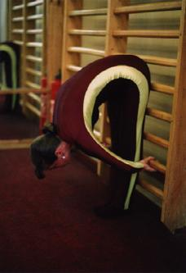
На счет 1, сгибая руки в локтях, притягивая грудь к коленям одновременно тянуть затылок назад, на 2 и. п., голова опускается вниз. Повторить от 8 до 12 раз.
- Упражнение 9. И.п. упражнения 1. На счет 1 подтягивание коленей к груди, округляя - растягивая позвоночник, одновременно голова опускается вниз, пытаясь соединить лоб с коленями.
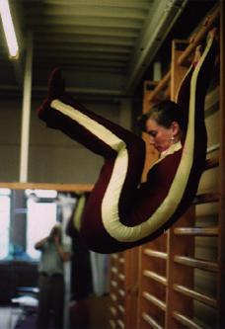
На 2 - и.п. На 3 подъем прямых ног до горизонтали. На 4 - и.п. При большом животе выполнять только счет 1 и 2, до 16-18 раз, в 3 подхода.
Упражнения 1 - 9: каждое движение должно завершаться резким выдохом.

упражнения для похудения, коррекции талии, бедер, живота и ягодиц
В био гимнастике существует несколько комплексов упражнений для похудения, коррекции формы талии, бедер, живота и ягодиц. Упражнения того или иного комплекса выбираются тренером в зависимости от имеющихся сопутствующих заболеваний. Предлагаемый комплекс наиболее универсальный из всех, и будет особенно полезен при заболеваниях спины, пояснично-крестцового отдела позвоночника и почек.
- Чтобы занять правильное исходное положение станьте на колени, опуститесь вниз в сед на пятках, затем вытяните руки вперед и зафиксируйте их в точке опоры (ягодицы не должны отрываться от пяток),
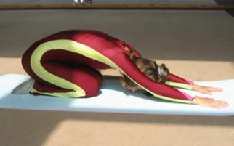
не меняя положения рук перейдите в упор на руки; голова поднята кверху (фото из упражнения 3, только носки ног - на полу!) Для самоконтроля можно проверить, образуют ли прямые углы руки и бедра с полом и туловищем (туловище параллельно полу, руки – бедрам). Это и.п. всего комплекса.
Разминочная часть:
- Упражнение 1. Сохраняя положение рук и ног, сгибаем и прогибаем спину с одновременным максимальным опусканием и подъемом головы. На раз – максимально опустить поясницу вниз, а затылок оттянуть назад. На два – максимально округляя спину, поясницу поднять вверх, а подбородок прижать к груди.
- Упражнение 2. Вращательные плавные круговые движения поясницы вокруг продольной оси тела; при этом голова как бы служит продолжением позвоночника.
- Упражнение 3. В и.п. прогнув спину (счет раз 1-го упражнения) и с максимально поднятой головой оторвать стопы от пола
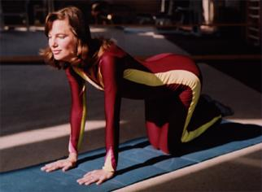
и делать ими парные пружинистые движения в стороны с одновременным поворотом головы в ту же сторону, пытаясь увидеть через плечо носки ног.
- Упражнение 3 а. То же, но на каждый счет и в разные стороны. Отдых в положении сидя на пятках, руки вытянуты вперед, голова опущена.
- Упражнение 4. Из и.п. по парные пружинистые наклоны таза и головы в стороны. При этом колени и стопы параллельно ложатся одна на другую. Таз должен чуть-чуть не касаться пола.
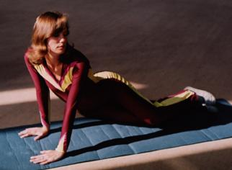

- Упражнение 5. Из и.п. наклон таза в влево, как в предыдущем упражнении, на счет 2 таз вперед - вниз,
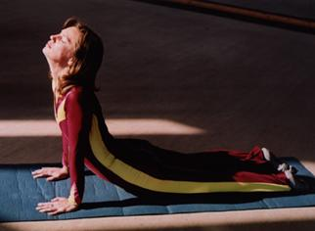
на 3 таз вправо, на 4 в положение для отдыха. Обращать внимание на неизменное положение рук и коленей и касания ягодицами пяток. Повторить в обратном направлении. Упражнение выполняется пружинистыми движениями.
- Упражнение 5 а. То же самое, но плавными движениями, попеременно в обе стороны, стремясь в фазе отдыха касаться ягодицами пяток. Каждое упражнение выполняется по 8-12 раз в каждую сторону.
Основная часть:
- Упражнение 6. Из и.п. на счет 1 выгнуть спину с одновременным встречным движением левого колена и головы,
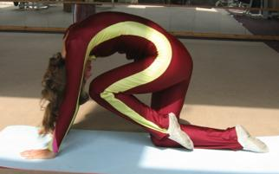
на 2 прогиб с максимальным махом левой ногой назад - вверх и одновременным движением головы вверх,
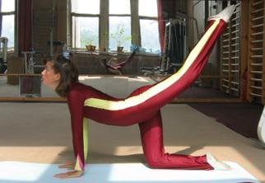
на 3 возвращение в позу отдыха, на 4 в и.п., прогибая поясницу. Затем то же с движением правой ноги. Упражнение выполняется по 8-12 раз на каждую ногу.
- Упражнение 7. Из и.п. вытянуть левую ногу вправо - вверх с одновременным движением головы по такой же траектории (подбородок движется от плеча до плеча, с максимальным отведением затылка назад),
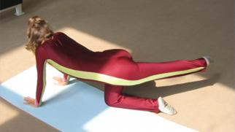
одновременно выгибая спину перенести ногу дугой влево и затем обратно тем же образом не касаясь ногой пола.
- Упражнение 8. Из и.п. вытянуть левую ногу вправо со встречным движением головы; на 1 рывок навстречу коленом левой ноги к левому уху,
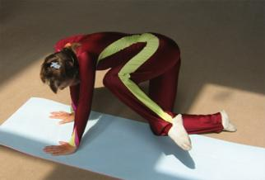
на 2 назад,
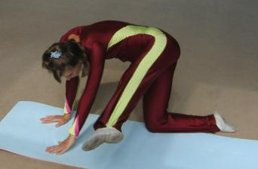
на 3 встречный мах левой ногой и головой, на 4 назад. Желательно. чтобы нога не касалась пола.
Для похудения, упражнения 7 и 8 выполняются подряд без остановки. Необходимо стремиться, чтобы движения ноги вызывались усилиями, направленными от поясницы с максимально широкой амплитудой, в этом случае достигается существенная коррекция фигуры (особенно, бедер и талии) и значительный оздоровительный эффект.
Примечание: количество повторений каждого из упражнений зависит от степени готовности вашего организма. Т.е., первый раз можно попробовать выполнить каждое упражнение по 8 раз , если удается легко – по 12 раз. И т.д. по16, 18 и 21 раз.
Чтобы перейти к продолжению комплекса с другой ноги, выполним переходное (и самое полезное) упражнение для похудения и живота.
- Упражнение 9. И.п. - поза отдыха (фото 1). На счет 1-2 парные пружинистые движения таза вперед с максимальным отведением головы назад не сгибая рук и не перемещая коленей,
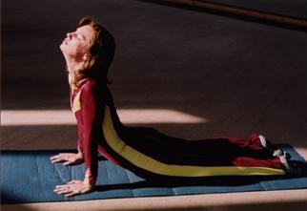
на 3-4 парные пружинящие движения в и.п., т.е. ягодиц к пяткам.
- Упражнения 10 и 11. Упражнения 7 и 8, но для правой ноги.
- Упражнение 12. То же упражнение, что и 9, но на каждый счет. Закончить в положении упора на руки с прогнутой спиной. Разведя колени в стороны, соединив стопы.
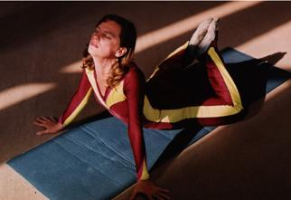
Стремиться соединить стопы с головой, сохраняя позу от 40 секунд до минуты.
- Упражнения 13. И.п. - финал упражнения 12. Согнуть руки и лечь на пол; усилием сгиба в тазобедренном суставе тянуть подбородок вдоль пола к коленям до полного выпрямления рук. Важно, чтобы перемещение выполнялось именно усилием тяги назад тазом, а не руками. Далее, слегка сгибая руки наползать грудью вперед вдоль пола; затем, выпрямляя руки прогнуться назад. Повторить 12 до 21 раза в зависимости от подготовленности. После этого 40-60 секунд покачиваться животом вниз - головой назад (фото из упражнения 9). Закончить в позе отдыха (фото 1), в которой оставаться 1-2 минуты до ощущения восстановления сил.
При успешном освоении этого комплекса упражнений он может быть усилен следующим образом: упражнение 6 выполняется без остановки вместе с упражнениями 7, 8, 9, 10 и11, но со специфической особенностью: счет 1-2 повторяется от 8 до 21 раза без остановки, а затем выполняются упражнения 7 и 8 и далее переход на другую ногу. Отдых в уже привычной позе (фото1).

комплекс упражнений "само-массаж для начинающих"
"Само-массаж для начинающих" одно из важных упражнений био-гимнастики. Из названия может показаться, что оно будет легким в исполнении. Но это не совсем так. Наоборот, начинающему оно может показаться даже очень сложным. Зато оно дает хорошее представление о принципах и сути био-гимнастики. Не жалейте времени на его освоение. Если вы научитесь правильно его выполнять, то почувствуете это на интуитивном уровне. Освоение этого упражнения значительно облегчит освоение следующих.
Упражнения комплекса рекомендуется выполнять в изложенной последовательности!
- Упражнение выполняется сидя на полу, но можно сидеть и на крае стула, желательно с твердым покрытием (ноги при этом находятся на ширине плеч). Исходное положение: руки лежат на коленях с внутренней стороны, подбородок прижат к груди, мышцы таза и спины выгибают спину (если упражнение выполняется на стуле - таз и спина тянуться к спинке).
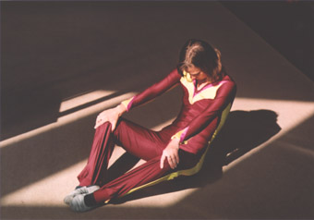
фото 1
Начинаем перекат таза вперед. При движении таза вперед шея движется в противоположном направлении. Руки при этом остаются прямыми.
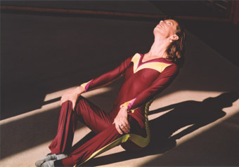
фото 2
Затем таз движется в обратном направлении, тело принимает исходное положение. Чем больше амплитуда - тем лучше. Когда биомеханика упражнения хорошо освоена, его можно выполнять не держась руками за колени. Это

- частности, людям с серьезными нарушениями опорно-двигательного аппарата: парализованным, с больными ногами, воспалением седалищного нерва... Оно необходимо в комплексе лечения радикулита и остеохондроза пояснично-крестцовой области, а так же простатита.
- Продолжаем изучать комплекс упражнений "Само-массаж". Исходное положение то же, только колени теперь сведены и руки удерживают их изнутри. Движения упражнения те же, но колени сводяться-разводяться. При движении таза вперед колени разводятся, а назад – сдвигаются. Это упражнение в еще большей степени способствует лечению простатита, других урологических и гинекологических заболеваний, а также заболеваний мочеполовой сферы.
- Исходное положение как в начале, но выпрямленные руки подняты вверх и отведены за проекцию ушей (по возможности), кисти в замке ладонями вверх; удерживайтесь в равновесии с максимально отклоненным назад корпусом, не отрывая при этом пяток от пола. Тройные пружинящие рывки грудью вперед. Руки во время упражнения зафиксированы, оставаясь как бы продолжением спины. При движении таза вперед колени разводятся, а назад – сдвигаются. Теперь это упражнение повторить на каждый счет (Раз - откат таза назад, два - рывок грудью вперед). Не забывать делать резкий выдох (можно при рывке грудью вперед, но эффективнее на каждый счет. Иногда такое дыхание называют "ребеффинг".) Следить за неподвижностью рук: проекция локтей должна падать дальше ( в сторону спины) проекции ушей. (См. фото предыдущего и следующего упражнений. Положение корпуса как на фото 1, рук как на фото 3). Это упражне
фото 3
- ние усиливает воздействие предыдущих упражнений, а также может служить в качестве средства самодиагностики. Если при его выполнении ощущаются дискомфортные явления в какой-либо области, это служит свидетельством того, что там находится "блок", ослабляющий функцию внутренних органов, что является причиной заболеваний. Упражнения био гимнастики как раз и имеют одной из своих главных целей снятие блоков в организме, препятствующих телу быть в полной гармонии.
- Для освоения и выполнения одного из самых эффективных упражнений био гимнастики выполним следующее разминочное упражнение. Исходное положение: зафиксировать позицию рывка грудью вперед предыдущего упражнения. На счет раз - два - три сделать пружинистые повороты корпуса влево. Четыре - исходное положение. Те же движения повторить вправо. Далее можно повторить по два пружинистых движения без остановки вправо и влево. Теперь переходим в исходное положение первого упражнения комплекса См. фото 1, только руки переведены на затылок, локти опущены вниз, колени соединены. На счет раз - два - три пружинистыми движениями давим ладонями на затылок, одновременно отводя таз назад. На счет четыре таз плавно переводится вперед, одновременно колени разводятся, руки выпрямляются вверх (cм. фото 3), корпус поворачивается влево.
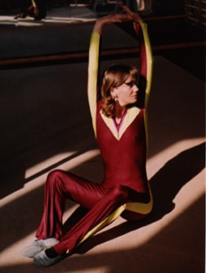
фото 3
Потом упражнение следует повторить вправо. Далее повторить упражнение на каждый счет, то есть, на раз - надавить на затылок, на два - вытянуть руки с поворотом туловища. Каждый раз старайтесь все дальше отводить таз назад, увеличивая амплитуду движений. Чем больше амплитуда, тем более значительный результат достигается. Кроме описанных выше положительных воздействий предыдущих упражнений, это упражнение заменяет собой работу мануального терапевта, вставляя на место позвонки и диски позвоночника, одновременно исправляя и укрепляя мышечную систему таким образом, что вправленные позвонки и диски останутся в нужном положении. Так же оно очень полезно для коррекции фигуры: укрепляются мышцы пресса и формируется талия. Хотя для коррекции фигуры существуют специальные комплексы био гимнастики, о которых мы еще расскажем.
Упражнение "Само-массаж" благотворно влияет на работу большинства внутренних органов, его воздействие очень универсально, а на его основе можно выполнять специальные комплексы для оздоровления и профилактики заболеваний рук, груди, бронхов, легких, сердца, а также других органов; также оно может служить методом самодиагностики. Но об этом в следующий раз. Пока постарайтесь освоить это упражнение получше, до автоматизма. Это очень пригодиться в дальнейшем.

правила занимающегося био гимнастикой
В большинстве, это простые и известные правила, тем не менее, они требуют выполнения, чтобы био-гимнастика органично влилась в здоровый образ жизни.
- Занятия желательно начинать с разминки. Для этого существует комплекс упражнений на шведской стенке. В крайнем случае можно просто повисеть на перекладине или ее замене. Но по возможности лучше выполнить упражнения комплекса от 1 до всех 9.
- Душ после окончания занятий - это не только гигиеническая процедура. Вместе с загрязняющими тело веществами из организма выводится и отрицательная энергия. Смыть и то и другое - обязательно. Чем распыленнее душ - тем лучше.
- Чай из лекарственных трав после окончания занятий - тоже обязательная церемония. После занятий могут выходить камни или песок из почек, и этому процессу необходимо помочь. Также следует восстановить водный и витаминный баланс в организме.
- Для достижения наилучшего эффекта желательно соблюдать последовательность упражнений в комплексах.
- Все упражнения следует выполнять с максимально возможной амплитудой движений.
- Лопатки должны быть сведены между собой в течение всего времени выполнения упражнения. Вообще, желательно следить за этой особенностью осанки в течение всего дня.
- Занятия не должны проводиться ни с полным желудком, ни натощак.
- Упражнения желательно выполнять в костюме из натуральных тканей (хлопчатобумажных или шерстяных). Тем, кто имеет лишний вес и не имеет проблем с сердечно-сосудистой системой целесообразно заниматься в шерстяных костюмах, при сердечной недостаточности лучше костюм из хлопка.

образ жизни занимающегося био гимнастикой
(Идеал, к которому надо стремиться)

- В первую очередь, это активный образ жизни. Занимаясь биогимнастикой, вы приобретете энергию, которой раньше не было, а она обязательно перейдет в творчество.
- Старайтесь излучать свет и теплоту. Только благодаря биогимнастике можно стать "источником". Чем больше любви отдашь, тем больше приобретешь. Еще о любви здесь.
- Будьте общительным человеком. Ведь общение - это очень здоровый процесс обмена энергиями.
- Необходимо быть открытым и честным. Девиз биогимнастики: "Очищая тело - не загрязняй душу!" Решив проблемы со здоровьем, не надо сеять новых проблем.
- Занимающийся биогимнастикой обязательно любит танцевать. Танец - замечательный способ единения тела с окружающим миром, приобретения здоровых энергий. Больше о танцах здесь.
Чаще улыбайтесь. Улыбкой даришь другим любовь, а себе красоту и здоровье.

Простые советы
Хотя обычно рекомендуют утром завтракать плотнее, я не советую принимать пищу раньше, чем пройдет два или, по крайней мере, один час после вашего пробуждения. На то существует много причин. Главная: не включившийся в работу желудок, перерабатывая плотную пищу, энергетически истощает организм, высасывая энергию из других органов. Когда же он полностью "проснется", то будет перерабатывать всю пищу в физическую энергию. Кстати, вода - самый легкий для желудка продукт на нашей планете - лучше всего включает его в работу.
В связи с этим - другой совет. Обязательно выпейте с утра стакан горячей воды, лучше с медом и соком лимона, а можно разбавить водой смешанный с медом сильно концентрированный настой чайного гриба.
У большинства людей намного повышена потребность в пище, слишком сильный аппетит, что со здоровым образом жизни не совместимо. Из этого в значительной степени вытекают проблемы с избыточным весом и многими заболеваниями, а также и финансовые затруднения. Рекомендую следующие правила приема пищи, привыкнуть к которым довольно несложно, а, привыкнув, очень легко придерживаться. Итак. Взяв в рот пищу, одновременно делаем глубокий вдох в течение 7 секунд. Прожевывая пищу, в течении 7 секунд задерживаем дыхание. Выдыхаем тоже плавно в течение 7 секунд. Вы заметите, как неожиданно для вас сократится необходимое вам количество пищи, и как много продуктов останется на столе. Кроме того, физическая пища будет в определенной степени заменена на энергетическое питание - а это новые знания и возможности к эволюции.
Прием пищи желательно начинать каждый раз с "живого": овощей, фруктов. Лучше всего - свежие огурцы, свежая капуста (можно заменить ее на квашеную), винегрет. Если едой будут садкие каши - то лучше употреблять фрукты.
За три часа до сна пищу не следует употреблять вообще, за исключением яблок, других фруктов, соков или, в крайнем случае, овощей или кефира. Кстати, съев вечером несколько яблок а потом, заснув на правом боку, вы - проведете себе профилактику работы печени и улучшите состав крови.
Выдержки из моей книги я советую читать не торопясь, проговаривая про себя, лучше, если по несколько раз. Через зрение и приятные мысли можно воздействовать на душу, а душа управляет физическим телом. И хочу напомнить предсказание великого педагога и мыслителя Константина Ушинского, воплотившееся в жизнь с появлением Биогимнастики: "Не далеко то время, когда гимнастика окажется могущественным медицинским средством даже в глубоких внутренних болезнях. А что же такое гимнастическое лечение и воспитание физического организма, как не воспитание и лечение его волею человека? Направляя физические силы организма к тому или другому органу тела, воля переделывает тело или излечивает его болезни".
Введите за правило в ваш образ жизни не нагружать организм в течение часа после того как проснетесь серьезными физическими нагрузками. По этой же причине старайтесь не пить с утра кофе. Это приводит к повышенному износу сосудов и сердца. Даже у автомобиля не рекомендуется сразу переходить с первой скорости на четвертую. Вместо этого лучше сделайте потягивающие и растягивающие упражнения. В биогимнастике есть специальный комплекс "в постели", который очень хорошо подходит для этого случая.

Психо-биоэнергетический способ профилактики болезней и оздоровления организма относится к лечебной физкультуре и может быть использован для профилактики и лечения заболеваний опорно-двигательного аппарата, внутренних органов, повышения работоспособности и улучшения состояния иммунной системы без применения лекарственной средств.
Данная методика предназначена как для больных людей (соматические заболевания), так и для пациентов на стадии выздоровления и реабилитации после длительного пребывания на постельном режиме и для здоровых людей с малоподвижным образом жизни. Кроме того, предлагаемая методика может с успехом использоваться и в спорте высших достижений в учебно-тренировочном процессе в качестве разминки, а также в стадии восстановления после интенсивных тренировочных и соревновательных нагрузок.
Сущность способа заключается в воздействии на пациента звуком, светом, тепловым, энергетическим сигналами в процессе выполнена комплекса физических упражнений с формированием мотивационного компонента. В результате этого на пациента воздействуют резонансно-волновым возмущением путем задания пространственных движений отдельных частей тела, позвоночника и других элементов опорно-двигательного аппарата, которые вызывают резонансные процессы в пораженных органах или отдельных частях ОДА, при этом обеспечивают определенный ритм всех воздействий и синхронизацию их с параметрами дыхания.
Предлагаемая методика апробирована в процессе многолетнего практического и экспериментального опыта в условиях оздоровительных занятий со специальными группами населения в период 1989 -1998 г. В результате чего были получены следующие позитивные эффекты:
- устраняются негативные изменения в позвоночнике, укрепляющие мышцы живота и других частей тела. повышается эластичность связок и подвижность суставов, изменяется нервная проводимость;
- формируется правильная осанка и оптимальная фигура для данного телосложения, происходит гармонизация работы внутренних органов. повышается общий тонус, происходит оздоровление организма.
Данная методика защищена Свидетельством о регистрации произведения объекта интеллектуальной собственности: 1908 от 18 февраля 1997 г., выданным Российским Авторским Обществом (РАО). Автором получено положительное Решение о выдаче Международного Патента на методику по заявке РСТ (КУ98) 00104, Приоритет от 16.07.98 г.
На основании изложенного, считаем целесообразным рекомендовать Методику Психо-биоэнергетической профилактики болезней и оздоровления организма человека. к широкому внедрению в практику работы физкультурно-оздоровительных центров г. Москвы и России, а также в практику учебно-тренировочного процесса спортсменов, членов сборных команд России по видам спорта.

цель и задачи психо-биоэнергетической гимнастики
Цель наших занятий - достижение гармонии души и тела. Жизнь большинства людей состоит в добывании средств существования - денег, продуктов питания, жилья, одежды и т.д. Несмотря на появление всё более новых и совершенных технических средств облегчающих домашний труд, время, уделяемое своей душевной жизни, все более уменьшается и у некоторых постепенно приближается к нулю. Большинство оправдывает собственную лень недостатком времени. Получается, что люди как бы занимаются всем, кроме самой сути человеческой жизни. Если бы они думали в первую очередь о том, как её беречь, защищать, сохранять в чистоте, то они бы имели больше возможностей получить не только то, что они хотят, но и многое из того необходимого, о чем еще даже не знают. Но, чтобы достичь гармонии души надо подготовить для нее почву, то есть наше тело, освободить его от «блоков» и выполнить многие другие действия, предлагаемые данной методикой. Если вы решили стать на путь достижения гармонии, то должны регулярно настраивать себя на здоровый образ жизни, некоторые особенности которого предлагаются в этой книге. Не ждите, когда вы будете раздавлены судьбой, чтобы сказать себе: «Ах, что же со мной произошло, я в ужасном состоянии! Как же из него выйти?». Вместо этого регулярно следите за своим состоянием, не запускайте его. Если вы чувствуете себя обессиленным и раздраженным, то уделите своему здоровью хотя бы 10-15 минут, выполните несколько упражнений под полюбившуюся вам мелодию, примите душ и результат не замедлит сказаться; вы сможете спокойно продолжить свои дела, ощущая в себе гармонию. Почему люди так легко соглашаются страдать, болеть, мучиться, когда не так трудно избежать этих напастей? Многие говорят, что у них нет времени заняться собой, что они очень заняты, но страдать они всегда готовы, и на это времени хватает. Но ничто не может быть более действенным, чем правильный образ жизни, восстанавливающий в нас гармонию и дающий ощущение полноты жизни. Одно лекарство можно заменить другим, а движение нельзя заменить ничем. Посредством его мы ощущаем живую природу, входим в соприкосновение с ней через предлагаемую вам гимнастику...

задачи, которые можно решить с помощью данной методики
1. Достижение большого запаса жизненной, физической, психической и духовной энергии.
2. Коррекция фигуры и поддержание оптимального веса за счет восстановления нормального обмена веществ. Снижение потребности в употреблении физической пищи.
3. Приобретение правильной осанки, устранение блоков и других негативных изменений в позвоночнике без применения массажа, рефлексотерапии, физиотерапии и мануальной терапии. Перестройка мышечной системы и автоматическая правка позвоночника достигается посредством специальных упражнений выполняющих функцию само-массажа.
4. Задачи адаптации организма человека к изменениям, происходящим на земле и в окружающей ее среде. Укрепление иммунитета.
5. Очищение организма, как физического тела. Омоложение организма за счет более интенсивной замены клеток при выполнении специальных упражнений.
6. Активизация и развитие сознания (интеллекта) посредством восприятия более тонких вибраций, энергий. Повышение физической и умственной работоспособности.
7. Возрастание психической и биоэнергетической устойчивости к влиянию стрессов и накопленной усталости, избавление от нервных срывов.
8. Достижение психологического равновесия в коллективе, в семье, успеха в обществе за счет приобретения качеств, позволяющих вам стать источником здоровой энергии для окружающих.
9. Раскрытие творческих способностей и разнообразных талантов.
10. Восстановление гормонального баланса, насыщение организма витаминами и микроэлементами.
11. Избавление от потребности в курении, алкоголе, наркотиках.
12. Устранение отклонений в психике посредством снятия биоэнергетических блоков.
13. Расширение круга общения и избавление от одиночества...
...При освоении метода биогимнастики происходит полная гармонизация работы всех внутренних органов, повышается общий тонус, происходит оздоровление организма, укрепляется воля. Не случайно искривление позвоночника, сутулость, поникшая голова считаются внешними признаками безволия и ослабления личности. Занимаясь по комплексной программе, мы обретаем здоровье и радость жизни даже без материального богатства. На этих занятиях приобретается другое, душевное богатство, которое уже не так просто потерять, как материальное. Заниматься полноценным, гармоничным развитием надо с самого детства. Попробуйте не расточать жизнь, а посвятить ее возвышенной цели, тогда вы будет обогащаться, вырабатывать в себе активность, которая со временем принесет и пользу, и богатство, и долголетие. То есть вы откроете банк собственной энергии, который вам никогда не помешает, а продолжая регулярные занятия будете его расширять и увеличивать. Благодаря этим занятиям вы непроизвольно получаете дополнительное образование и повышенную работоспособность, что выразится и в материальном благополучии, так как большинство задач и проблем будут решаться за счет сил, приобретенных во время занятий...

путь к гармонии души и тела

гармония
...Теперь давайте поговорим о гармонии, от которой мы довольно далеки, особенно в том случае, если еще не приступили к занятиям. Даже если вы тренировались в течение большей части жизни, вы, скорее всего, весьма далеки от гармонии. Я попытаюсь вам предоставить свой метод, который поможет вам сначала приблизиться, а затем и достичь гармонии.
...Гармония, это синтез всех лучших качеств, всех объединенных вместе добродетелей. Когда же вы раздражены, нервничаете или переживаете, вы далеки от гармонии. В качестве «лекарства» позанимайтесь био гимнастикой хотя бы несколько минут под любимую вами мелодию. Как только наберитесь сил, все начнет приходить в норму, в гармонию. Вы снова начнете расцветать: ваша внешность будет становиться все красивее, ваш взгляд и жесты - мягче, слова и мысли - чище, разумнее. Не зря говорят, что лень – это мать всех пороков, но жаль, что не говорят о матери всех добродетелей - гармонии. Старайтесь всегда быть в гармонии со всеми. Для этого регулярно занимайтесь профилактикой и оздоровлением, исправляя свои прежние ошибки. Пусть мир и гармония царствуют в нас. Забудем наши слабости, недомогания, забудем все невзгоды и, будем работать, развиваться и эволюционировать. И когда вы находитесь в полной гармонии, то никакая отрицательная энергия не сможет даже коснуться вас, приблизиться к вам, не говоря о проникновении в вас, так как гармония - это самый надежный защитник...
Итак, если вы посадили зерно, и начали за ним ухаживать, вы видите, как через некоторое время оно начнет прорастать, а следовательно, со временем принесет и плоды. Вы будете орошаться, расти духовно, цвести и подниматься вверх по лестнице эволюции, делая очередной шаг в мир счастья и красоты, здоровья и гармонии! В вас проснутся новые таланты и способности, о существовании которых вы и не подозревали.
Большинство начинает заниматься с целью для украшения своего тела, фигуры, постепенно осознает необходимость общего оздоровления и очищения. Этим вы увеличиваете свои возможности, потому что чистая, гармоничная жизнь благоприятна для раскрытия всех скрытых способностей и талантов, в чем вы убедитесь, иногда, уже после нескольких занятий.
...Даже люди материально обеспеченные и при этом великодушные, снисходительные и добрые, чаще всего живут в дисгармонии. Кажется, всё у них есть, но они не ощущают полной гармонии. Чего-то не хватает. А, вот чего? Чаще всего - движения и внутренней энергии. Если вы живете в гармонии, формируете ее, то тогда многие житейские проблемы отпадут сами собой. Вам будет не нужно заниматься такими «заботами» как радикулит или ослабленное зрение, остеохондроз или сердечная недостаточность, семейные или общественные проблемы, и т.д. Большинству людей и всей жизни бывает не достаточно, чтобы разобраться со всем этим, а когда же вы будете развиваться, эволюционировать и подниматься вверх?

любовь
А сейчас я вам открою еще один источник питания, без которого не может быть полноценной жизни - это любовь. Но это не та любовь, которую все больше и больше рекламируют сегодня, и, которая, в реальности, не что иное, как распущенность, т.к. она отнимает у людей высшие энергии для удовлетворения своих низших потребностей. Любовь, о которой я вам хочу сказать не физическая, а возвышенная, настоящая, вечная и именно она служит неистощимым источником, питающим жизнь. Чтобы жить полноценной жизнью, надо самому стать источником любви, это и предлагает вам био-гимнастика. Жизнь связана с любовью, кто любит, тот вечен. Защищайте настоящую любовь в себе и, благодаря этой любви, вы будете жить вечно. Часто многие мужчины и женщины начинают общаться из-за случайно возникшего влечения, в дальнейшем, они вступают в близкие отношения, почти ничего не зная о душевных качествах и стремлениях ставшего неожиданно «близким» человека. Но, не ощутив настоящей любви, они уже через год-два с разочарованием расстаются. Почему так происходит? Молодые (как правило) люди еще не познали настоящей любви, не открыли в себе этот источник. Получается, что богатство, которое они носят в своем сердце и в своей душе, осталось не раскрытым для партнера. Эти «эксперименты» могут повторяться неоднократно с одним и тем же результатом. Часто, после них экспериментаторы теряют веру в любовь и, даже вкус к жизни. Но ведь у них и не было настоящей любви, а было длительное развитие мимолетного влечения к сексу. Как часто, когда мы видим молодую, живую, веселую, подвижную девушку, можно тотчас же определить, что она богата любовью и энергией, именно это к ней и притягивает, как испытывающего жажду к источнику, как растение к солнцу и воде. Самый большой секрет поддержания наилучших условий деятельности заключается в умении жить и работать с любовью, так как она усиливает, оживляет, воскрешает происходящие в вас процессы. Работайте всегда с любовью, и вы не почувствуете усталости! Стоит даже недолго поработать без любви, в злобе и возмущении, как ваша энергия истощится, и организм психически заблокируется, о чем мы говорили в главе «Снятие блоков». Надо понять эффективность, силу любви. То, что вы делаете – делайте всегда с любовью, или уж совсем не делайте, так как все, что вы будете делать без любви, будет вас утомлять, и не удивляйтесь затем, что вы истощены, слабы, больны. Все надо делать с любовью! И это зависит только от вас, а не от кого-то другого. Иными словами, можно сказать, что в области любви люди, к сожалению, часто останавливаются на уровне полового инстинкта. Конечно, и он производит тепло, но они должны перейти с этой стадии, с этого животного уровня сознания, от простых физических ощущений, чтобы двинуться дальше, и получить больше и сильнее ощущение в более тонком, духовном мире общения, проникая в тайны природы, вселенной и мироздания. Любовь может к этому привести, но при условии, что люди будут работать над собой, своей эволюцией, занимаясь очищением, как души, так и тела. О чем мы с вами очень много уже говорим. Люди должны воспринимать любовь не как приятное физическое возбуждение, а в гораздо более широком смысле, как состояние, которому нет границ в пространстве и времени...

...Существует целая область знаний об истинной любви, которую можно было бы изложить достаточно коротко, но главная проблема заключается в том, что понимание её сущности требует духовного роста, долгого созревания, достаточно эффективным путем, к которому и служат занятия био-гимнастикой. Чтобы почувствовать настоящую любовь не спешите стремиться к физическим удовольствиям, поглощающим все высшие энергии, что и мешает излучать из себя и своей души свет и любовь. Только положительные эмоции, светлые мысли, и глубокие чувства приблизят вас к всеобъемлющей любви, только их совместное воздействие даст истинную красоту и приведет к гармонии. И тогда везде после вас будет оставаться цветочный аромат и сочные сладкие плоды, созревшие в саду вашей души. Резонансное совпадение частот излучения ваших эмоций, чувств и мыслей с кем-то из близких вам людей, значительно их усилит, почувствуется во всех клеточках тела от пятки до макушки, и будет способствовать развитию настоящей любви. Ваше тело станет источником целебного жизненного излучения, притягательного для окружающих людей. Ощутив телом и душою настоящую, а не только физическую любовь, вы истинно просветлитесь, и это благотворное излучение будет согревать окружающих вас людей. Многие из страдающих от одиночества людей, начав посещать центр «Гармонии души и тела» смогли достаточно быстро найти собственный ответ на этот вопрос, ранее мучивший их многие годы. Научившись правильно любить – излучать, они приобрели много друзей, решили как семейные проблемы, так и восполнили дефицит общения с симпатичными им людьми. Знайте же, мои дорогие читатели, если вы хотите завоевать чью-либо любовь или хотя бы дружбу, то однажды нужно стать на ступеньку выше этого человека, стать чуть-чуть сильнее энергетически и духовно. В этом не помогут ни материальные, ни физические средства, ни деньги, ни обольщение, ни насилие, ни любые подарки, а только излучение любви и света. Если оно сияет, вы передадите его другому человеку, человечеству, мирозданию. Единственное богатство, самое ценное и действенное для возбуждения любви - это одарение духовной любовью, духовным светом! Когда вы хотите, чтобы кто-то вас полюбил и чаще вспоминал о вас, воспользуйтесь упражнениями био-гимнастики из главы: «Свет и его использование», посылайте ему свет вашей любви. Он непременно почувствует вашу энергию, и вашу любовь и будет ценить вас все больше и больше. Люди испытывают необходимость в любви к другим, чтобы обрести счастье, но, ограничивая себя и не умея отличать низшую любовь от высшей, они часто его не находят, а если и находят, то не надолго. Не открыв в себе живой, настоящей любви, они меняют жен, мужей, любовниц. Используя только их материальные компоненты - тело, богатство. Они ни шаг не приближаются к истинной любви, которая и является единственным средством достижения счастья. Когда влюбленные не связаны живой, высшей любовью, то их любовь долго не продлиться. Все только и говорят о любви, наивно полагая, что знакомы с ней, но придет день, когда они поймут, что такое истинная любовь, и что она их вовсе не коснулась! Истинная любовь никогда не прекращается, она вечна! И я хочу вам открыть ее с помощью био-гимнастики, дать возможность почувствовать и излучать из себя – это один из главных секретов моей методики. В этом случае ваша любовь будет длиться не прерываясь. Вы станете черпать энергию из главного, собственного источника, и будете излучать энергию невероятной свежести, чистоты и просветленности и непрестанно приходить в восторг от всего, что вы любите. Но люди, к сожалению, этого не понимают, а точнее просто не хотят понять, и, прежде всего те, кто считает себя самыми умными. Им придется под старость пережить немало испытаний, трудностей и несчастий, как физических, так и моральных, так как они не поняли, а точнее не захотели понять эту истину. Надо жить с любовью, не только к кому-то, а ко всему окружающему вас миру: с любовью есть, пить, дышать, делать упражнения, работать и т.д., тогда из вас фонтаном круглосуточно будет бить любовь – энергия. Жить с любовью значит быть высокоразвитым человеком, что отразится в вашем характере, поведении и во всех ваших поступках. Это состояние сознания настроит вас гармонично, все уравновесит и станет источником радости, силы и здоровья. Люди устают от отсутствия обмена энергией и любви. Занимаясь своими делами, работой, без любви, они быстро утомляются, их силы истощаются. Тогда как, делая всё с любовью, оживляющей, питающей и даже, воскрешающей, они наполняются новой энергией. Если вы работаете с любовью на протяжении нескольких часов – вы не устанете, но, попробовав даже несколько минут поработать без любви, вы будете в гневе и возмущении, почувствуете себя разбитым, слабым. Вместо того чтобы избавиться от любви, которая вас мучает, вы лучше прибавьте к ней силы с помощью био-гимнастики, на новое представление о высокой, огромной, космической, всемогущей любви, и она решит вашу проблему, вы переживете новую радость и новые надежды, перед вами откроются новые ворота, новые горизонты, новые ощущения, миры, энергии.

- "Ладошки"
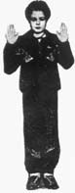 | Исходное положение (И.П.): Встаньте прямо, согните руки в локтях (локти внизу) и "покажите ладони зрителю"-поза экстрасенса. Делайте шумные ритмичные короткие вдохи носом и одновременно сжимайте ладони в кулак (хватательное движения). Подряд сделайте 4 резких, ритмичных вдоха (т.е. шмыгните 4 раза). Затем руки опустите и вдохните 3-4 секунды - пауза.  Сделайте еще 4 вдоха и снова пауза. | 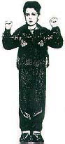

Погончики"
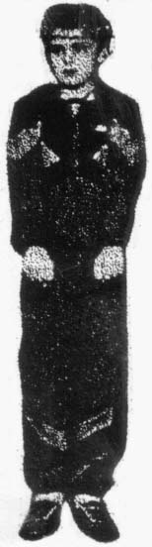 | И.П.: Встаньте прямо, кисти сожмите в кулаки и подожмите к животу на уровне пояса. В момент вдоха резко толкайте кулаки вниз к полу, как бы отжимаясь от него (плечи напряжены, руки прямые, тянутся к полу). Затем кисти возвращаются в и.п. на уровне пояса. Плечи расслаблены - выдох. Выше пояса кисти не поднимать. Сделайте подряд уже не 4 вздоха - движения, а восемь. Затем отдых 3-4 секунды. И снова 8 вдохов - движений. | 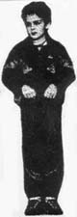

3. "Насос"(накачивание шины)
И.П.: встаньте прямо, ноги чуть уже чем на ширине плеч, руки вдоль туловища(основная стойка). Сделайте легкий наклон вперед (руками тянуться к полу, но не касаться его) и одновременно - шумный и короткий вдох носом во второй половине наклона. Вдох должен закончиться вместе с наклоном. Слегка приподнимитесь (но не выпрямляйтесь) и снова наклон и коротки шумный вдох "с пола". Возьмите в руки свернутую газету или палочку и представьте себе, что накачиваете шину автомобиля. Наклоны выполняются ритмично и легко. Низко не наклоняйтесь. Спина круглая (а не прямая), голова опущена.

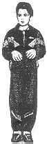
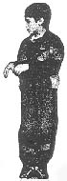
Кошка"(приседание с поворотом)
И.П.: основная стойка (ступни ног в этом упражнении не должны отрываться от пола).
Сделайте легкое танцевальное приседание и одновременно поворот туловища вправо - резкий, короткий вдох.
Затем такое же приседание с поворотом влево и тоже короткий, шумный вдох носом. Вправо-влево, вдох справа - вдох слева.
Выдохи уходят между вдохами сами. Колени слегка сгибайте и выпрямляйте (приседание легкое, пружинистое, неглубокое). Руками делайте хватательные движения справа и слева на уровне пояса. Спина абсолютно прямая, поворот выполняется только в талии.
Норма: 12 раз по 8 вдохов - движений.

"Обними плечи"(вдох на сжатии грудной клетки)
И.П.: встаньте, руки согнуты в локтях и подняты на уровень плеч.
Бросайте руки навстречу друг другу до отказа, как бы обнимая себя за плечи, и одновременно с каждым "объятием" резко "прошмыгайте" носом. Руки в момент "объятия" идут параллельно друг другу, а не крест накрест, ни в коем случае их не менять (все равно, какая рука сверху - правая или левая), широко в стороны не разводить и не напрягать. Освоив это упражнение, можно в момент встречного движения рук слегка откидывать голову назад (вдох с потолка).

6. "Большой маятник" (насос + обними плечи)
И.П.: основная стойка. Наклон вперед, руки тянутся к полу - вдох. И сразу без остановки (слегка прогнувшись в пояснице) наклон назад, руки обнимают плечи. И тоже вдох.
Наклоняйтесь вперед - откидывайтесь назад, вдох "с пола" - вдох "с потолка".
Выдох уходит в промежутке между вдохами сам (не задерживайте и не выталкивайте выдох).
Норма: 12 раз по 8 вдохов - движений. В начале занятий после каждой "восьмерки" сделайте перерыв для отдыха на 3-4 секунды.
Через несколько дней тренировок можно выполнять подряд (без остановки) уже не 8 вдохов - движений, а 16 или 32.

